**Atividade_02 - Revisão de Conceitos. Livro AVR e Arduino – Técnicas de Projeto**

**Capítulos: 4 (Manipulação de bits) e 5 (Portas)**

**Obs.: Deve ser entregue arquivo contendo as perguntas e respectivas respostas.**

**Título: Conhecendo o Atmega328 e acessando portas de saída usando C**

**Objetivos:** Aprender a consultar a folha de dados (datasheet) do microcontrolador em busca de informações sobre o mesmo.

Nesta prática utilizaremos o Tinkercad para simular um circuito simples usando o microcontrolador Atmega328, utilizado nas placas Arduino UNO. Desta vez, programaremos usando um código C com as diretivas/macros definidos pela AVR para acesso aos registradores.

**1. Perguntas teóricas (consultar datasheet)**

Utilizando a folha de dados do microcontrolador (uC) Atmega328, da Atmel, responda as questões abaixo relacionadas:

1. As intruções nestes uC tem sempre o mesmo número de parâmetros? Exemplifique.

2. As instruções tem sempre o mesmo tamanho em bits? Exemplifique.

3. Qual(is) instrução(ões) pode(m) ser usada(s) para realizar uma multiplicação neste uC (não citar as iniciadas por F)? Quais são os operandos? Onde os resultados são armazenados?

**2. Procedimentos práticos (ler “Manipulando bits”):**

1. Acesse sua conta no Tinkercad ([tinkercad.com](http://tinkercad.com/)) e vá para a aba circuits (<https://www.tinkercad.com/circuits>).

2. Desenhe o circuito que segue no Tinkercad.

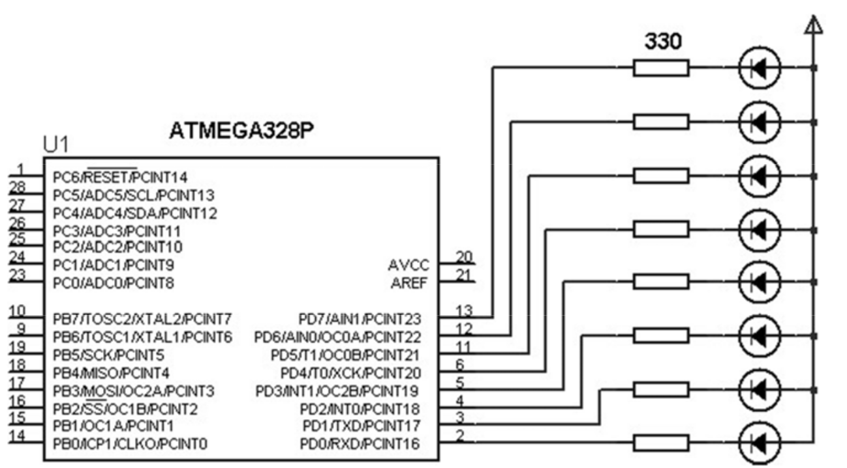

3. Utilizando o deslocamento de bits crie um programa em C que ligue 8 LEDs conforme a figura, da seguinte forma:

a) Ligue sequencialmente 1 LED da direita para a esquerda (o LED deve permanecer ligado até que todos os 8 estejam ligados, depois eles devem ser desligados e o processo repetido).

b) Ligue sequencialmente 1 LED da esquerda para a direita, mesma lógica da letra ª

c) Ligue sequencialmente 1 LED da direita para a esquerda, desta vez somente um LED deve ser ligado por vez.

d) Ligue sequencialmente 1 LED da esquerda para a direita e vice-versa (vai e volta), só um LED deve ser ligado por vez.

* Deixe um intervalo de 300ms entre cada troca na ativação dos LEDs.

**4. Cole o código fonte do microcontrolador ao final deste arquivo e inclua a imagem de seu design. Importante: Deixe seu circuito público no Tinkercad e cole o link para ele aqui:**

**ATENÇÃO: Usar as funções pinMode() e digitalWrite() estão proibidos nesta prática. O uso delas fará a nota atribuída ser zero.**

**ATENÇÃO: Documente seu código. Cada linha/bloco deve deixar explícito o seu papel.**

______________________________________________________________

**Rúbrica:**

**Perguntas teóricas: 1 a 3: 4% cada**

**Procedimentos práticos:**

**3a a 3d: 19% cada**

**Desenho do circuito: 12%**

**Valor desta atividade na média: 0.9**